


TECNOLÓGICO NACIONAL DE MÉXICO
INSTITUTO TECNOLÓGICO DE FRONTERA COMALAPA
UNIDAD VENUSTIANO CARRANZA



“INGENIERÍA EN SISTEMAS COMPUTACIONALES”

“SIMULACIÓN”

ACTIVIDAD
MANUAL DE USUARIO DE DIAGRAMAS DE FLUJO

PRESENTA
NOMBRE DEL ALUMNO | MATRICULA
ROBERTO CARLOS CAHUARE MORENO | 241260048

GRADO
5º SEMESTRE

PROFESOR
ING.FRANCISCO JAVIER MINGO VELAZQUEZ

3 DE OCTUBRE DEL 2026 VENUSTIANO CARRANZA, CHIAPAS

MANUAL DE USUARIO DE DIAGRAMAS DE FLUJO

INDICE

MANUAL DE USUARIO DE DIAGRAMAS DE FLUJO 2
INDICE 3
3. INTRODUCCIÓN 4
4. OBJETIVO DEL MANUAL 5
5. ALCANCE 5
6. USUARIOS INVOLUCRADOS 5
6.1 Área de Recepción y Entrega 5
6.2 Área Técnico-Operativa 6
7. REQUISITOS PARA UTILIZAR EL PROCESO 6
8. ELEMENTOS PRINCIPALES DEL DIAGRAMA 7
9. FUNCIONAMIENTO GENERAL DEL PROCESO 8
10. USO DEL PROCESO EN CAMUNDA 10
10.1 Identificar el inicio 10
10.2 Seguir las actividades 10
10.3 Revisar la decisión 10
10.4 Finalizar el proceso 11
11. USO DEL PROCESO EN BIZAGI 12
11.1 Recepción y registro 12
11.2 Diagnóstico del equipo 12
11.3 Proceso de reparación 12
11.4 Control de calidad 13
11.5 Decisión 13
11.6 Entrega del equipo 13
12. USO DEL PROCESO EN BONITA 15
13. PROCEDIMIENTO PARA LA ATENCIÓN DE UN EQUIPO 17
14. INTERPRETACIÓN DE LAS DECISIONES 17
15. SEGUIMIENTO DE UN EQUIPO 19
16. SITUACIONES QUE PUEDEN PRESENTARSE 19
16.1 El equipo funciona correctamente 19
16.2 El equipo continúa presentando fallas 19
16.3 El equipo supera nuevamente las pruebas 20
17. RECOMENDACIONES PARA EL USUARIO 20
18. RESULTADOS ESPERADOS 21
19. CONCLUSIÓN 22
20.BIBLIOGRAFIA 23

3. INTRODUCCIÓN
El presente Manual de Usuario tiene como finalidad explicar de manera sencilla el funcionamiento del proceso de atención y reparación de equipos electrónicos de un Taller de Electrónica.
El proceso se encuentra representado mediante tres diagramas de flujo elaborados en Camunda Modeler, Bizagi Modeler y Bonita. Aunque cada herramienta presenta el diagrama de una manera diferente, las tres representan la misma secuencia general de trabajo.
El proceso permite visualizar el recorrido que sigue un equipo desde que llega al taller hasta que es entregado al usuario o cliente. Durante este recorrido se realizan actividades de recepción, diagnóstico, reparación y pruebas de calidad.
Una característica importante del proceso es que, si el equipo no funciona correctamente después de las pruebas, debe regresar a la etapa de reparación para realizar las correcciones necesarias. Cuando el equipo cumple correctamente con las pruebas de calidad, puede continuar hacia la entrega y facturación.
Este manual está dirigido a las personas que necesiten comprender, consultar o seguir el proceso, sin necesidad de tener conocimientos especializados sobre el desarrollo de diagramas BPMN.

4. OBJETIVO DEL MANUAL
Proporcionar al usuario una guía clara para comprender y seguir el proceso de recepción, diagnóstico, reparación, control de calidad y entrega de equipos electrónicos representado mediante los diagramas de flujo de Camunda, Bizagi y Bonita.

5. ALCANCE
Este manual comprende el proceso completo de atención de un equipo electrónico dentro del taller.
El proceso comienza cuando el equipo llega al taller y termina cuando el equipo reparado es entregado y se realiza la facturación.
Las principales etapas son:
Recepción → Diagnóstico → Reparación → Control de calidad → Decisión → Entrega
El proceso también contempla la posibilidad de que un equipo no sea aprobado durante el control de calidad. En este caso, el equipo regresa a reparación antes de volver a ser evaluado.

6. USUARIOS INVOLUCRADOS
Dentro del proceso participan principalmente las áreas encargadas de recibir, revisar, reparar y entregar los equipos.

6.1 Área de Recepción y Entrega
Esta área se encarga principalmente de:
- Recibir los equipos.
- Registrar la información del equipo.
- Recibir el equipo nuevamente después de su reparación.
- Realizar la entrega del equipo reparado.
- Realizar la facturación correspondiente.

6.2 Área Técnico-Operativa
Esta área se encarga de las actividades técnicas del proceso:
- Realizar el diagnóstico.
- Identificar las fallas.
- Realizar la reparación y mantenimiento.
- Ejecutar el control de calidad.
- Determinar si el equipo cumple con las condiciones necesarias para ser entregado.

7. REQUISITOS PARA UTILIZAR EL PROCESO
Para seguir correctamente el proceso no se requieren conocimientos avanzados de programación o modelado.

El usuario debe conocer:
La información básica del equipo.
El motivo por el cual se recibe el equipo.
Las actividades que se realizan durante el proceso.
El resultado del diagnóstico.
El resultado del control de calidad.
El estado final del equipo.
En caso de consultar los diagramas directamente en las herramientas de modelado, se requiere tener instalada la herramienta correspondiente.

8. ELEMENTOS PRINCIPALES DEL DIAGRAMA
Para poder interpretar correctamente los tres diagramas, el usuario debe conocer el significado de los principales elementos.

Evento de inicio
Indica el punto donde comienza el proceso.
Representación:
Inicio → Recepción del equipo
Actividad

Representa una tarea que debe realizarse dentro del proceso.
Algunos ejemplos son:
- Recepción y registro.
- Diagnóstico.
- Reparación.
- Control de calidad.
- Entrega.

Compuerta o decisión
Representa una pregunta que determina qué camino seguirá el proceso.
En este caso se utiliza:
¿El equipo funciona correctamente?
o
¿Aprobado?

Flujo de secuencia
Las flechas indican el orden en que deben realizarse las actividades.
El usuario debe seguir las flechas para conocer cuál es el siguiente paso.
Evento de finalización
Indica que el proceso ha terminado.
En este caso ocurre después de la entrega del equipo.

9. FUNCIONAMIENTO GENERAL DEL PROCESO

El funcionamiento del proceso puede resumirse de la siguiente manera:
Paso 1. Llegada del equipo
El usuario o cliente entrega el equipo al Taller de Electrónica.
↓
Paso 2. Recepción y registro
El personal encargado recibe el equipo y registra la información necesaria.
↓
Paso 3. Diagnóstico
El equipo es enviado al área técnica para determinar qué problema presenta.
↓
Paso 4. Reparación y mantenimiento
Después del diagnóstico, el personal técnico realiza las actividades necesarias para reparar el equipo.
↓
Paso 5. Control de calidad
Una vez terminada la reparación, se realizan pruebas para comprobar que el equipo funciona correctamente.
↓
Paso 6. Decisión
Se determina si el equipo cumple con las condiciones necesarias.
Si funciona correctamente:
→ Continúa hacia la entrega.
Si no funciona correctamente:
→ Regresa a reparación.
↓
Paso 7. Entrega y facturación
Cuando el equipo supera correctamente las pruebas, se entrega al cliente y se realiza la facturación correspondiente.
↓
Paso 8. Fin
El proceso termina después de completar la entrega.

10. USO DEL PROCESO EN CAMUNDA

El diagrama de Camunda permite consultar de manera sencilla el flujo general del proceso.

10.1 Identificar el inicio
El usuario debe comenzar la lectura en el círculo ubicado al lado izquierdo del diagrama.
Este elemento representa el inicio del proceso.

10.2 Seguir las actividades
Posteriormente se deben seguir las flechas:
Recepción de equipos
↓
Diagnóstico técnico
↓
Reparación y mantenimiento
↓
Pruebas de calidad

10.3 Revisar la decisión
Después de las pruebas aparece la pregunta:
¿El equipo funciona correctamente?
El usuario debe identificar el resultado de las pruebas.

Si la respuesta es:
SÍ
el equipo continúa hacia:
Entrega y facturación
Si la respuesta es:
NO
el equipo regresa a:
Reparación y mantenimiento

10.4 Finalizar el proceso
Cuando el equipo funciona correctamente y se completa la entrega y facturación, se llega al evento final.
Fin del proceso.
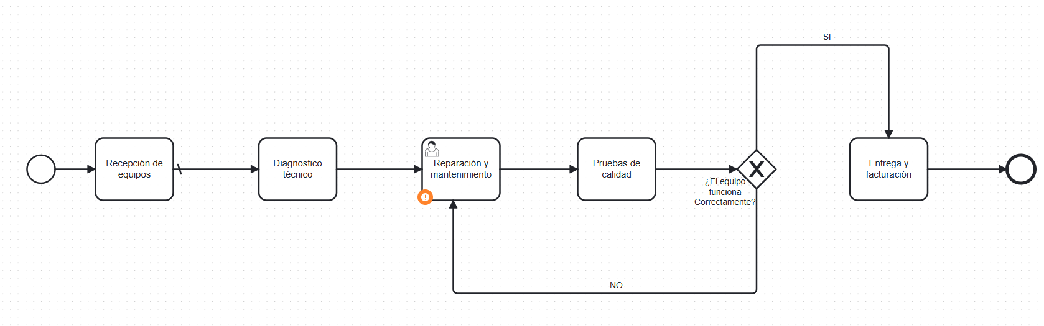
Figura 1. Diagrama de flujo del Taller de Electrónica en Camunda Modeler.
Fuente: Elaboración propia.
La Figura 1 permite al usuario visualizar el recorrido general de un equipo dentro del taller. Las flechas indican el orden de las actividades y la decisión ubicada después de las pruebas de calidad determina si el equipo continúa hacia la entrega o regresa a reparación.

11. USO DEL PROCESO EN BIZAGI
El diagrama elaborado en Bizagi presenta una representación más detallada del proceso, debido a que separa las actividades entre diferentes áreas y muestra tiempos aproximados.
En este modelo se considera una llegada de:
50 equipos

11.1 Recepción y registro
La primera actividad corresponde a:
Recepción y Registro
Tiempo aproximado:
5 minutos
En esta etapa se recibe y registra el equipo antes de enviarlo al área técnica.

11.2 Diagnóstico del equipo
El equipo pasa al área técnico-operativa para realizar el diagnóstico.
Tiempo aproximado:
15 minutos
Durante esta etapa se identifica la falla o problema que presenta el equipo.

11.3 Proceso de reparación
Después del diagnóstico se realiza la reparación.
Tiempo aproximado:
45 minutos

El equipo permanece en esta etapa hasta completar las actividades necesarias de reparación y mantenimiento.

11.4 Control de calidad
Después de la reparación se realiza el control de calidad.
Tiempo aproximado:
10 minutos
Durante esta etapa se verifica que el equipo funcione correctamente.

11.5 Decisión
El diagrama muestra la pregunta:
¿Aprobado?
Se consideran dos posibilidades:
Sí (80 %):
El equipo continúa hacia la entrega.
No (20 %):
El equipo regresa al proceso de reparación.

11.6 Entrega del equipo
Cuando el equipo es aprobado, pasa a:
Entrega de equipo reparado
Tiempo aproximado:
5 minutos
Después de completar esta actividad, el proceso termina.
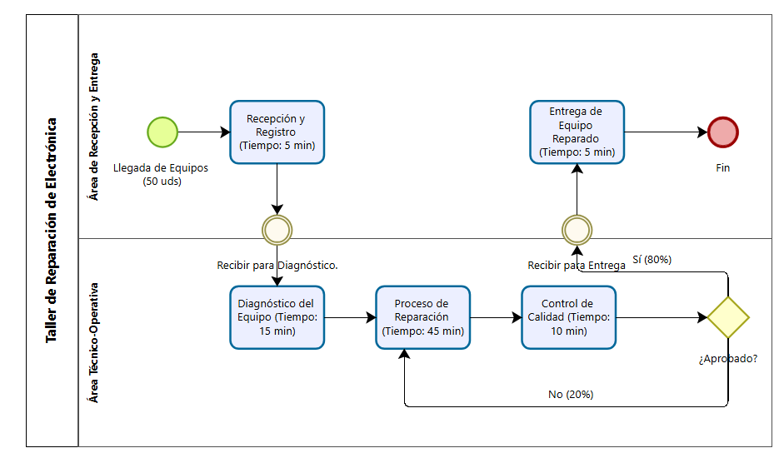

Figura 2. Diagrama de flujo del Taller de Electrónica en Bizagi Modeler.
Fuente: Elaboración propia.

La Figura 2 muestra de manera detallada el proceso de atención de los equipos. El usuario puede identificar las áreas participantes, los tiempos establecidos para cada actividad y la decisión del control de calidad. Cuando un equipo no es aprobado, el flujo regresa al proceso de reparación.

12. USO DEL PROCESO EN BONITA
El tercer diagrama corresponde al modelo realizado en Bonita.
Su función es representar el mismo proceso del Taller de Electrónica utilizando los elementos disponibles en esta herramienta.
Para consultar el proceso en Bonita, el usuario debe seguir las actividades en el orden indicado por las flechas.
El flujo principal es:
Inicio
↓
Recepción y registro
↓
Diagnóstico
↓
Reparación y mantenimiento
↓
Control de calidad
↓
¿Equipo aprobado?
Si la respuesta es Sí:
↓
Entrega y facturación
↓
Fin
Si la respuesta es No:
↓
Regresar a reparación
↓
Control de calidad

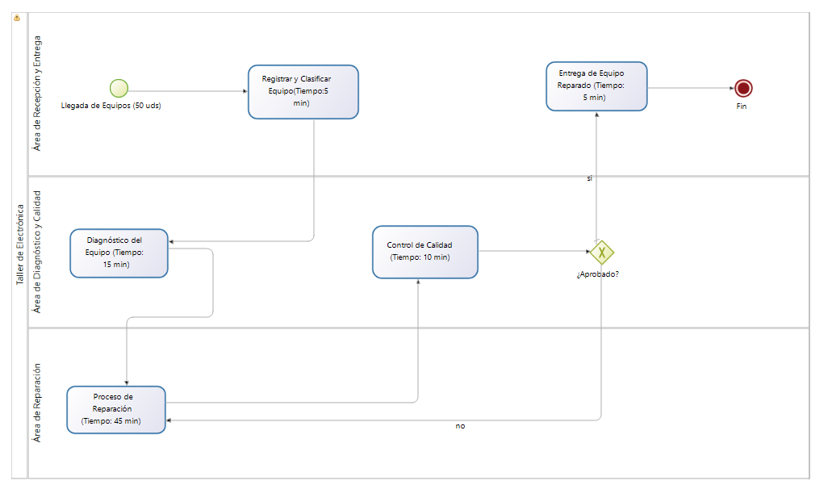
Figura 3. Diagrama de flujo del Taller de Electrónica en Bonita.
Fuente: Elaboración propia.

13. PROCEDIMIENTO PARA LA ATENCIÓN DE UN EQUIPO
A continuación se presenta el procedimiento que debe seguirse para atender un equipo electrónico.
Paso 1. Recibir el equipo
El personal de recepción recibe el equipo que será revisado o reparado.
Paso 2. Registrar el equipo
Se registra la información necesaria para identificar correctamente el equipo.
Paso 3. Enviar a diagnóstico
El equipo se envía al área técnico-operativa.
Paso 4. Realizar diagnóstico
El técnico revisa el equipo e identifica las fallas.
Paso 5. Realizar reparación
Se realizan las acciones necesarias para solucionar las fallas encontradas.
Paso 6. Realizar pruebas
Una vez terminada la reparación, se realizan las pruebas de calidad.
Paso 7. Determinar el resultado
Se verifica si el equipo funciona correctamente.
Equipo aprobado → Entrega
Equipo no aprobado → Reparación nuevamente
Paso 8. Entregar el equipo
Cuando el equipo supera las pruebas, se realiza la entrega correspondiente.
Paso 9. Finalizar
Después de completar la entrega y facturación, se considera terminado el proceso.

14. INTERPRETACIÓN DE LAS DECISIONES
Una de las partes más importantes del proceso es la decisión que aparece después del control de calidad.
El usuario debe entender que no todos los equipos pasan directamente a la entrega.
Caso 1: Equipo aprobado
Cuando las pruebas indican que el equipo funciona correctamente:
Control de calidad
↓
Sí / Aprobado
↓
Entrega
↓
Fin
Caso 2: Equipo no aprobado
Cuando las pruebas indican que el equipo todavía presenta algún problema:
Control de calidad
↓
No / No aprobado
↓
Reparación
↓
Control de calidad nuevamente
Este ciclo puede repetirse hasta que el equipo cumpla con las condiciones necesarias para su entrega.

15. SEGUIMIENTO DE UN EQUIPO
Para conocer en qué etapa se encuentra un equipo, el usuario puede utilizar el diagrama como referencia.
Los posibles estados del equipo son:
Estado | Descripción
Recibido | El equipo llegó al taller
Registrado | La información del equipo fue registrada
En diagnóstico | El equipo está siendo revisado
En reparación | Se están realizando trabajos técnicos
En pruebas | Se está verificando su funcionamiento
No aprobado | Requiere regresar a reparación
Aprobado | Cumplió correctamente las pruebas
En entrega | Se encuentra listo para ser entregado
Finalizado | El proceso terminó

16. SITUACIONES QUE PUEDEN PRESENTARSE

16.1 El equipo funciona correctamente
Si el equipo funciona correctamente después de las pruebas, se continúa con la entrega.
Resultado:
Aprobado → Entrega → Fin

16.2 El equipo continúa presentando fallas
Si el equipo no funciona correctamente, no se debe entregar.
El proceso indica que debe regresar a reparación.
Resultado:

No aprobado → Reparación → Pruebas nuevamente

16.3 El equipo supera nuevamente las pruebas
Después de realizar las correcciones necesarias, el equipo vuelve a pasar por el control de calidad.
Si esta vez es aprobado, continúa hacia la entrega.

17. RECOMENDACIONES PARA EL USUARIO
Para utilizar correctamente el proceso se recomienda:
Seguir siempre las flechas del diagrama.
No omitir ninguna de las etapas establecidas.
Registrar correctamente la información del equipo.
Realizar el diagnóstico antes de comenzar la reparación.
Realizar el control de calidad después de la reparación.
No entregar un equipo que no haya sido aprobado.
Cuando un equipo no sea aprobado, regresarlo a reparación.
Verificar nuevamente el funcionamiento después de realizar una reparación adicional.
Finalizar el proceso únicamente después de completar la entrega correspondiente.

18. RESULTADOS ESPERADOS
Al seguir correctamente el proceso se espera que:
Todos los equipos sean registrados correctamente.
Cada equipo pase por una etapa de diagnóstico.
Las reparaciones se realicen antes del control de calidad.
Los equipos sean evaluados antes de ser entregados.
Los equipos que no cumplan con las pruebas regresen a reparación.
Los equipos aprobados continúen hacia la entrega.
El proceso finalice correctamente después de la entrega.

19. CONCLUSIÓN
En Conclusión, el manual de usuario permite comprender de manera sencilla el funcionamiento del proceso de atención de equipos de un Taller de Electrónica representado mediante Camunda, Bizagi y Bonita.
A través de los diagramas es posible identificar cada una de las etapas por las que pasa un equipo, desde su recepción hasta su entrega. También se puede observar la importancia del diagnóstico, la reparación y el control de calidad antes de finalizar el proceso.
La decisión de aprobación permite controlar que un equipo solamente continúe hacia la entrega cuando haya cumplido con las pruebas correspondientes. En caso contrario, el flujo permite regresar a la etapa de reparación y repetir las pruebas necesarias.
De esta manera, los diagramas funcionan como una guía visual que facilita al usuario comprender el proceso y conocer qué actividad debe realizarse en cada etapa.

20.BIBLIOGRAFIA

Bizagi. (s. f.). Bizagi Modeler. Bizagi.

Bonitasoft. (s. f.). Bonita documentation. Bonitasoft.

Camunda. (s. f.). Camunda documentation. Camunda.

Dumas, M., La Rosa, M., Mendling, J., & Reijers, H. A. (2018). Fundamentals of business process management (2nd ed.). Springer.

Object Management Group. (2014). Business Process Model and Notation (BPMN), version 2.0.2. Object Management Group.

Object Management Group. (s. f.). Business Process Model and Notation (BPMN).

Weske, M. (2019). Business process management: Concepts, languages, architectures (3rd ed.). Springer.

